Verhuurlijst 2019-2020
(incl foto’s)

FOTO | NAAM | PRIJS
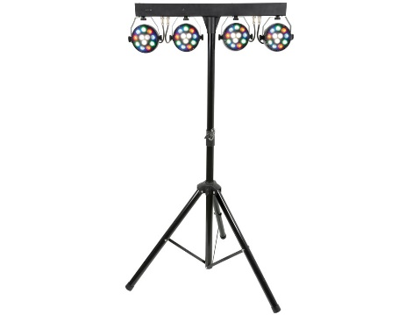 | 4 led pars inclusief statief | 25 euro
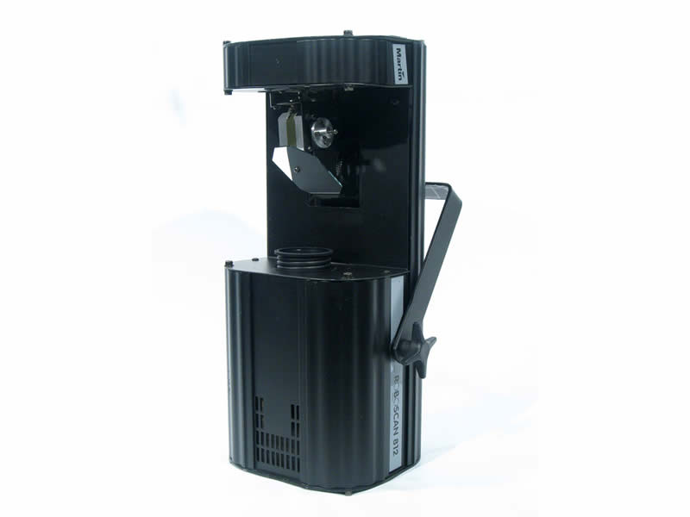 | Martin Roboscan 812 | 25 euro
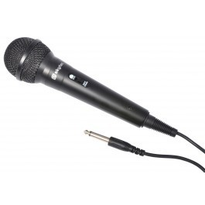 | Microfoon | 5 euro
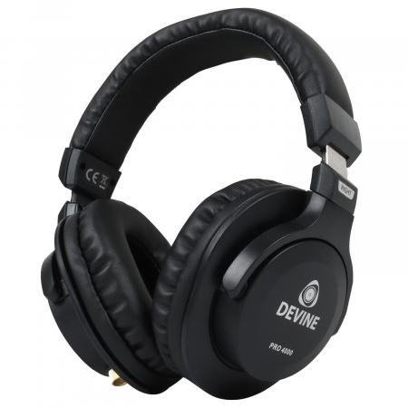 | DJ koptelefoon | 5 euro
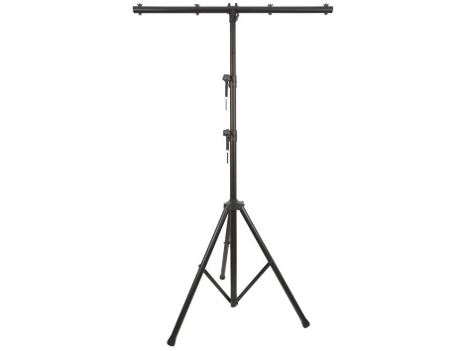 | Licht statief met T bar | 10 euro
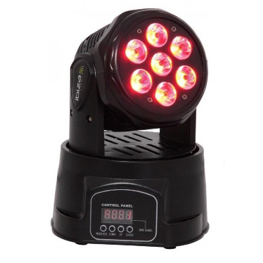 | Moving head wash effect  (klein) | 20 euro
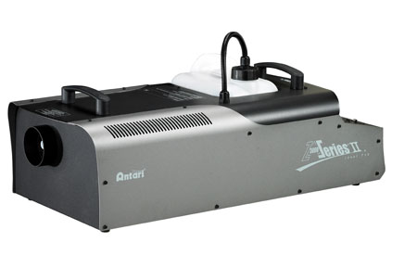 | Antari Z3000 II | 35 euro  +  5 euro/liter
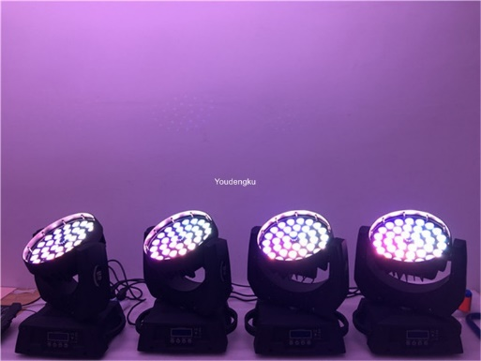 | Movinghead Wash  36 x 15W  (groot) | 30 euro
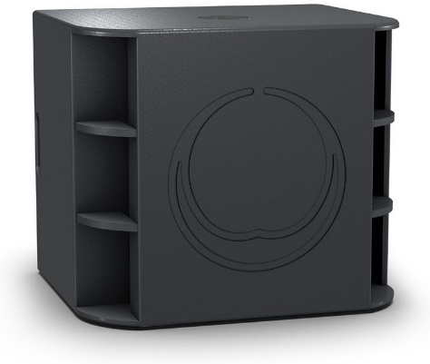 | Turbosound Milan M18B 18” subwoofer 2200W | 25 euro
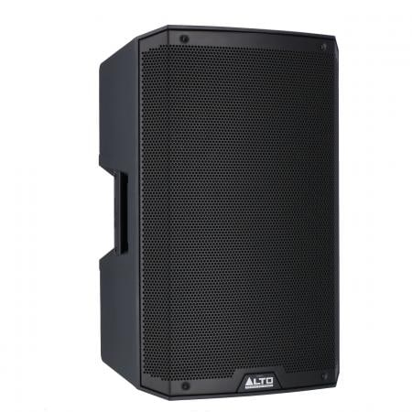 | Alto Pro TS315 15” top speaker 2000W | 25 euro
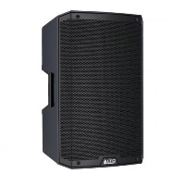  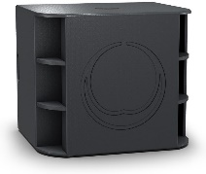 | Actieve speakerset (2x Alto Pro TS315 & 2x Turbosound Milan M15B) 8400W  (incl statieven) | 85 euro
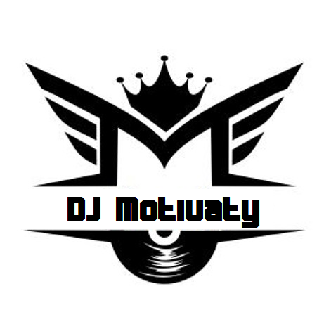 | DJ Motivaty | 20 euro/h  80 euro hele avond
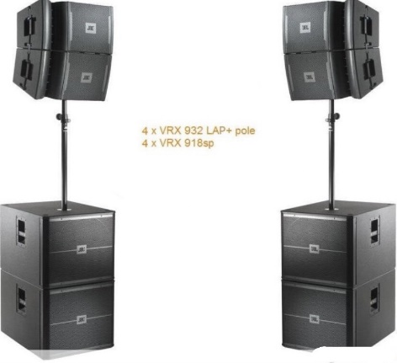 | Speaker set (4 x JBL VRX 932LAP actieve toppen  4 x JBL VRX 918 SP actieve bassen) - (8000W) - goed voor 650 personen | 300 euro
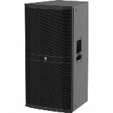  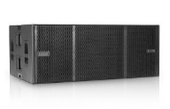  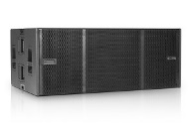 | Speaker set (2x DDA Maxpower top 1600w rms+ 4xDDA S218 sub + amprack 1) - (12500W) - goed voor 1000 personen | 400 euro
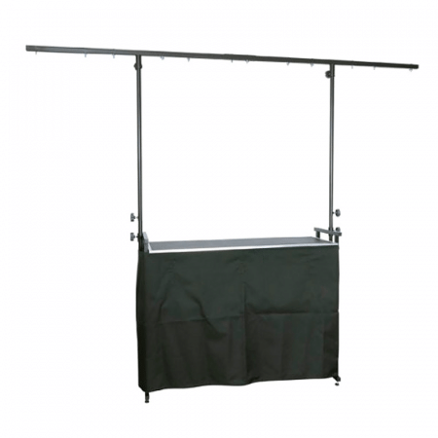 | DJ booth + 2 T-bars | 20 euro
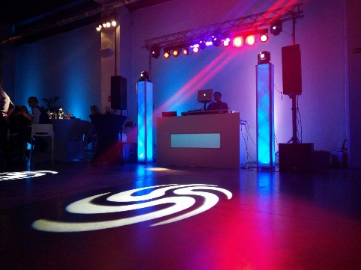 | DJ + Licht + Geluid | 200 euro
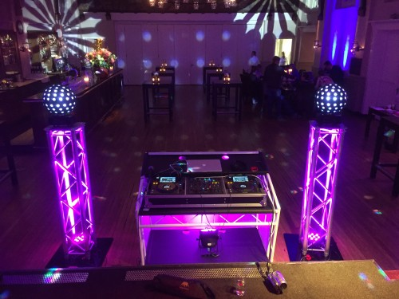 | DJ + Licht | 110 euro
 | DJ + Geluid | 110 euro
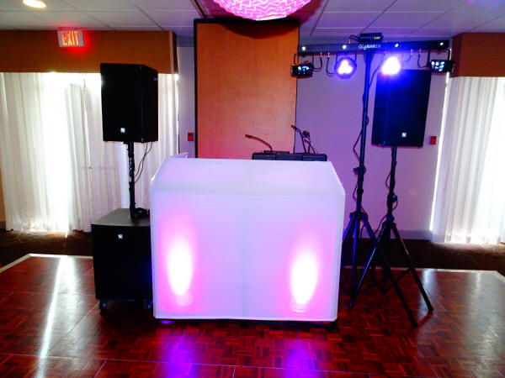 | Licht + Geluid | 120 euro

